**MXDPERFSTAT REPORT: EDER ED MAPPING**

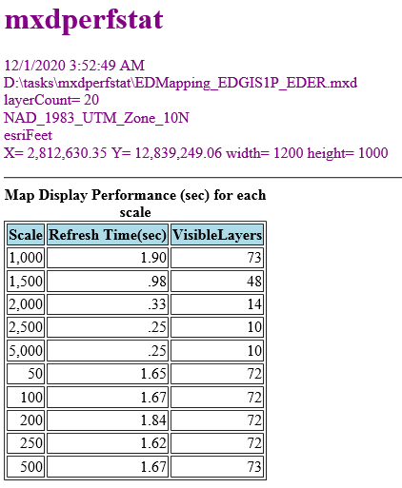

**MXDPERFSTAT REPORT: EDER SUB**

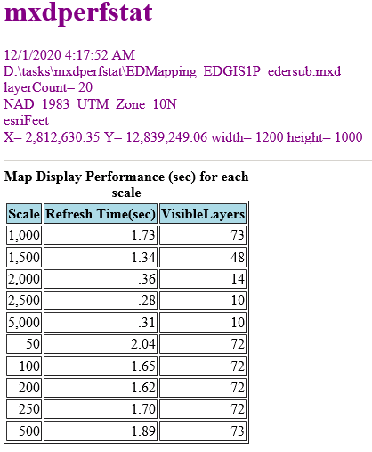

**MXDPERFSTAT REPORT: WIP**

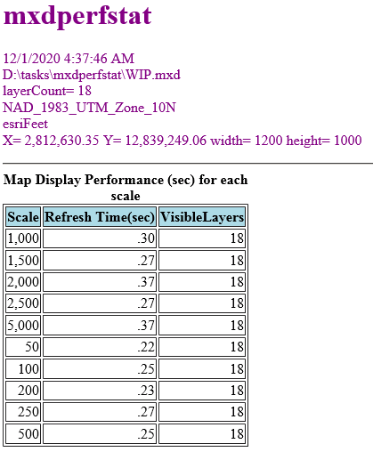

**MXDPERFSTAT REPORT: EDGISP8P**

